INFORME PARA PRESENTACION ANTE COMITÉ DE ETICA VALLE DEL CAUCA

Caso : señor jhon Jairo Salazar Becerra

CC 76317722

Acusación: mi nombre aparece en una incapacidad del paciente y yo no soy su médico tratante además que el paciente indica que se modificó el diagnóstico y la duración de la incapacidad para la incapacidad del 6 de julio 2022. Incapacidad prescrita inicialmente en la IPS Vivir Norte

Palabras claves

* **Requiere aprobación**: es cuando una incapacidad se queda pendiente de su aprobación por parte del equipo de medicina laboral o prestaciones económicas, en este caso obedeció a equipo de medicina laboral ya que la incapacidad generada tiene el mismo DX de la calificación de origen. La incapacidad en este estado no es posible imprimirla ni entregarla al afiliado.
* **Sustituir**: cuando se requiere hacer una modificación a una incapacidad ya fue grabada, esto lo que genera es la anulación de la incapacidad inicial y la generación de una nueva con los cambios. Una vez se graba la incapacidad se le envía por correo al afiliado.

Datos relevantes:

1. Paciente con calificación de origen por junta nacional con una PCL 21.03% para los diagnósticos (se adjunta calificación) con una fecha de calificación 21 abril 2022 y una fecha de estructuración: 26 agosto 2021

* Síndrome de manguito rotatorio – izquierdo no dominante
* Tendinitis de bíceps – bilateral

1. Paciente con cultas múltiples por igual causa por ARL SURA y EPS SURA

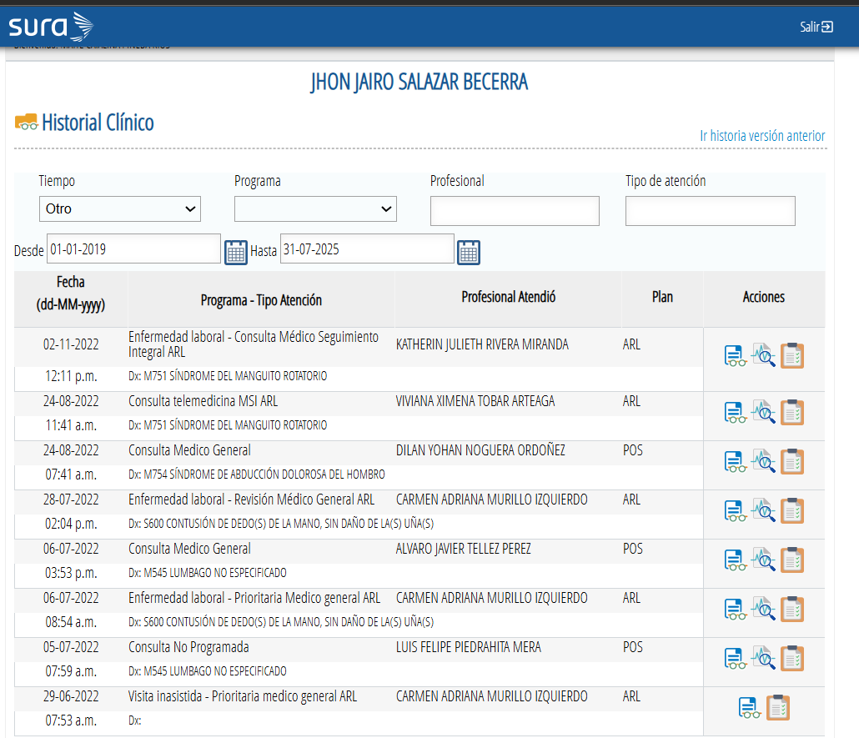

1. Atendido el día 6 de julio por ambas entidades ARL - EPS

ARL: CARMEN ADRIANA MURILLO IZQUIERDO

EPS: ALVARO JAVIER TELLEZ PEREZ

Llama la atencion que la incapacidad de esa fecha fue generada por otro profesional con código manual   Dr : DILAN YOHAN NOGUERA ORDOÑEZ, generada como Enfermedad general. Bajo el DX de M752 el día 5 de agosto del 2022

En la consulta del 6 de julio por EPS el Dr Alvaro coloca como diagnostico principal M545 Lumbago no especificado, Para esta consulta el Dr no deja prescrito en la historia clínica incapacidad.

1. 21 de agosto 2022 visto por la Dr: DILAN YOHAN NOGUERA ORDOÑEZ atencion por EPS por dolor de hombro.

Así se ve la página del historial de este paciente. Aquí se ve la incapaciad generada por el Dr Dylan Yohan 1- 9913588.

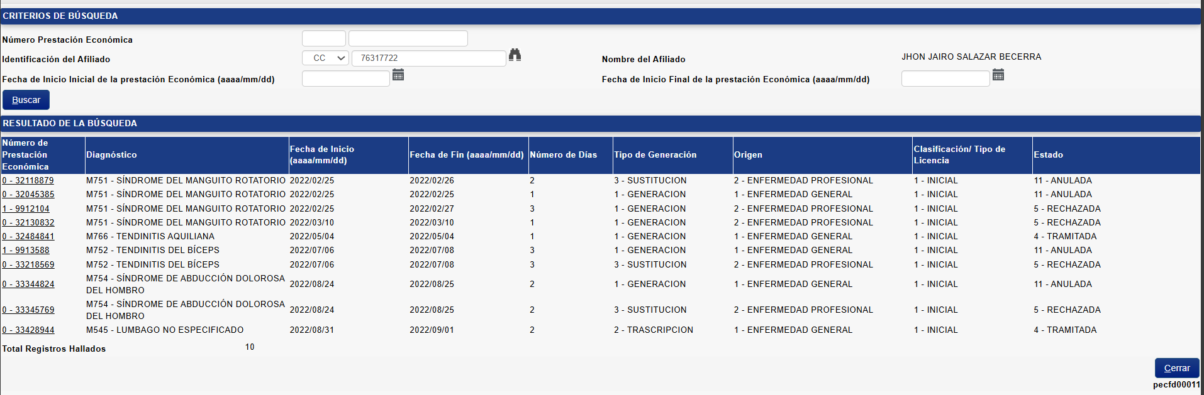

Acá vemos la evidencia del cambio que se hizo a la incapacidad

Como al hacer la sustitución para hacer el cambio del origen la incapacidad original 1- 9913588 se anula quedando una nueva incapacidad con el origen correcto

Como se observa el cambio obedece a la calificación de origen únicamente y no se hace modificación a la incapacidad prescrita por la Dr Dylan bajo el mismo Dx y los mismos días.

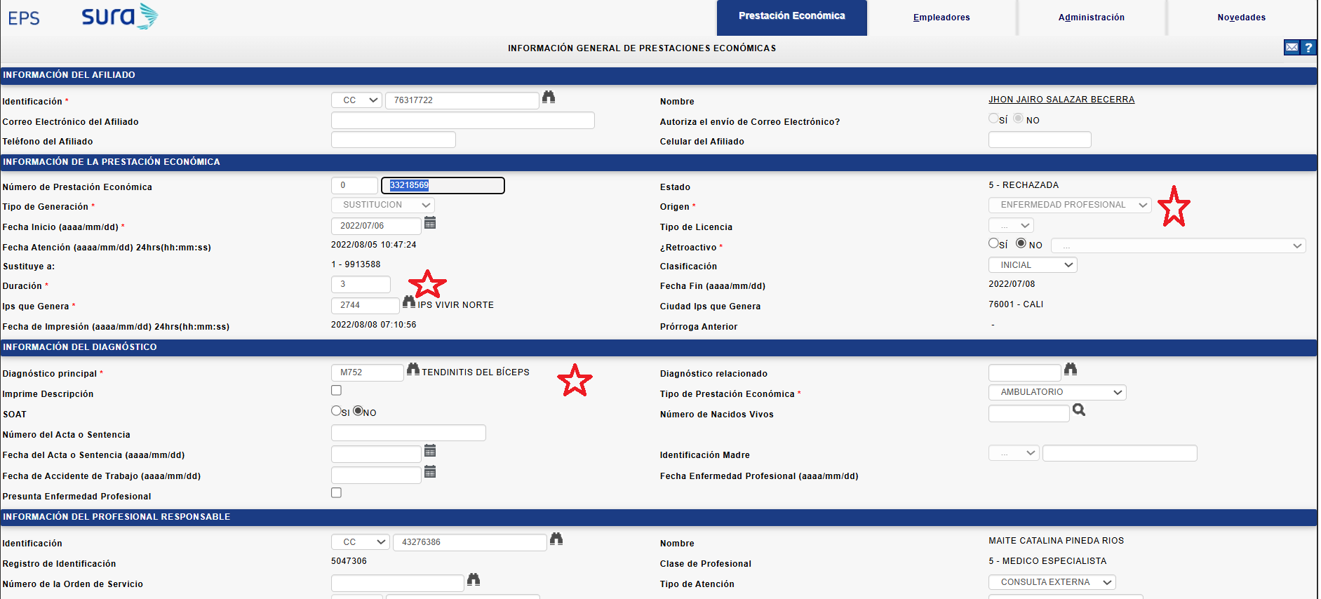

Aquí esta la trazababilidad del sistema ante la nueva grabacion de la incapacidad:

***Nota*** : *Llama la atencion que cuando se asignó el código manual el Dr Dylan Noguera coloca en el asunto del correo : “****Asunto****: FWD: PACIENTE JHON JARIO SALAZAR BECERRA CC 76317722 IDX ESPONDILISIS” no tengo claridad o entendimiento de porque finalmente grabo la incapacidad con Dx de M752*.

* Es la primera vez que tengo conocimiento de este correo fue solicitado a la regional el día 8 de julio 2025. La responsabilidad de la entrega de los códigos manuales es de las regionales. Anexo correo

Conclusión : el cambio realizado al origen de la incapacidad obedece a un tema administrativo donde no se interfiere con el diagnostico ni con la duración de la incapacidad. La incapacidad queda guardad con mi nombre porque soy el medico que realiza el cambio de acuerdo con la calificación de origen.

No hubo intención alguna de afectar al afiliado, estaba obrando bajo el principio de favorabilidad ya que ante la calificación de origen del afiliado es responsabilidad de su ARL el pago de la misma al 100% y de igual manera administrando debidamente los recursos públicos de la EPS SURA en cuanto al fondo de incapacidades.